ÁREA DO CONHECIMENTO DE CIÊNCIAS EXATAS E ENGENHARIAS

Disciplina Laboratório de Software

Prof. Daniel Luis Notari dlnotari@ucs.br (981354288)

**Componentes do Grupo**: Cristersom Leonardo Simionato, Júlio Frighetto Giovanaz, Nataniel Nunes Cainelli

**Usuário**: Fábio Verruck

---------------------------------------------------------------------------------------------------------------------------

**Entrega 2**

---------------------------------------------------------------------------------------------------------------------------

**Modelagem de Negócio**

**Contexto**

Problema: A falta de uma ferramenta para expor ideias de inovação e negócios, expor problemas e se conectar com pessoas que tenham interesses complementares.

Escopo: A plataforma objetiva a conexão entre empreendedores e especialistas que buscam o investimento e a idealização de negócios com enfatização regional.

Objetivo: Desenvolver um sistema web para gerenciar ideias de negócios entre a comunidade acadêmica e as empresas.

**Detalhamento do Negócio**

Requisitos de Negócio:

* Preservar os direitos dos envolvidos quanto aos seus projetos.
* Confirmar com interação do usuário a ciência do uso de suas informações.
* Realização de cadastro de usuários e projetos;
* Comunicação Empreendedor x Especialista;
* Login;

Canvas :

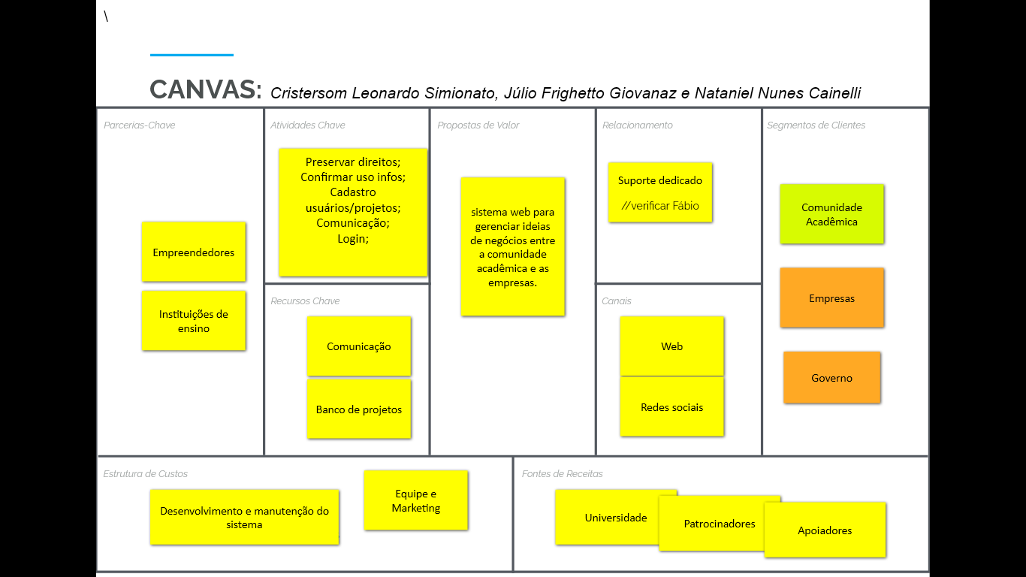

Modelo de Processo de Negócio:

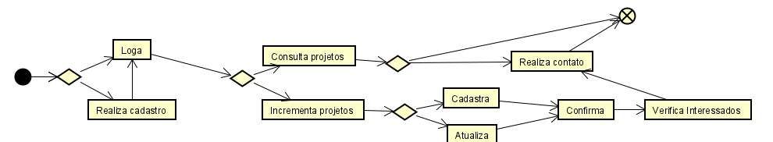

**Modelagem de Sistema**

**Detalhamento do Sistema**

Lista de Requisitos de Sistema:

* Finalizar cadastro em 1 minuto
* Notificar:
  + Realização de um cadastro
  + Registro de um projeto
  + Aprovação de um projeto

Lista de Requisitos não funcionais:

* Acesso a Internet

**Prototipação do Sistema**

Protótipos de tela:

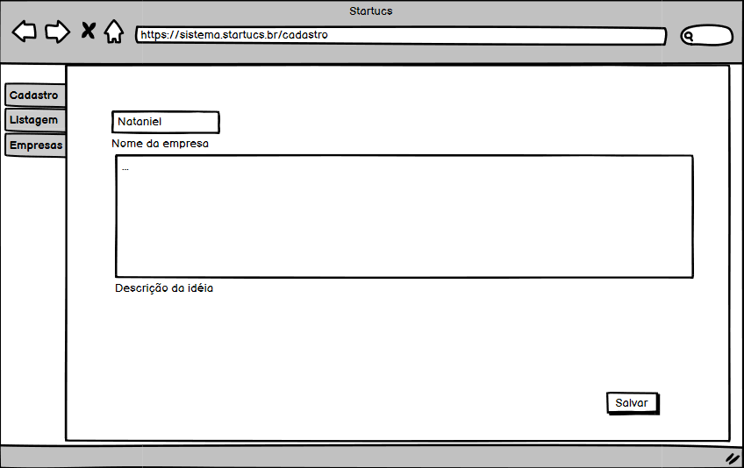



Diagrama de Classes:

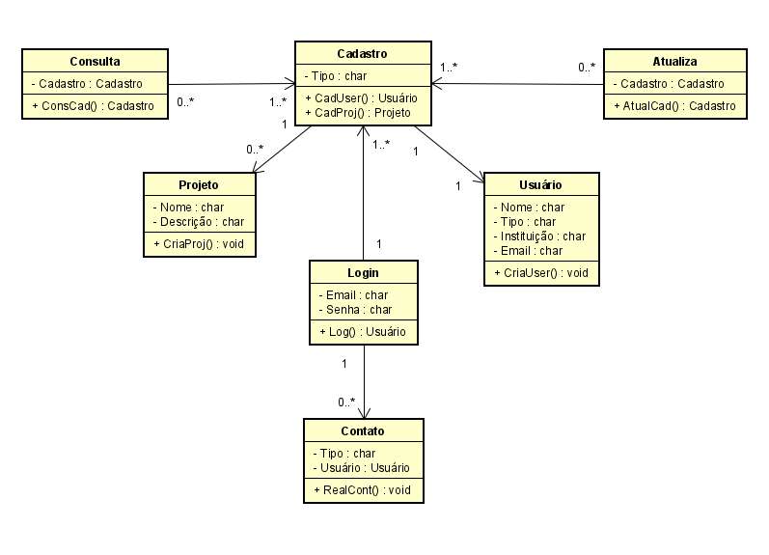

Arquitetura de Software:

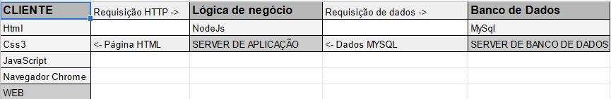

Modelo de Processo de Negócio Revisado:



**Planejamento da Implementação Sistema**

Planejamento dos sprints:

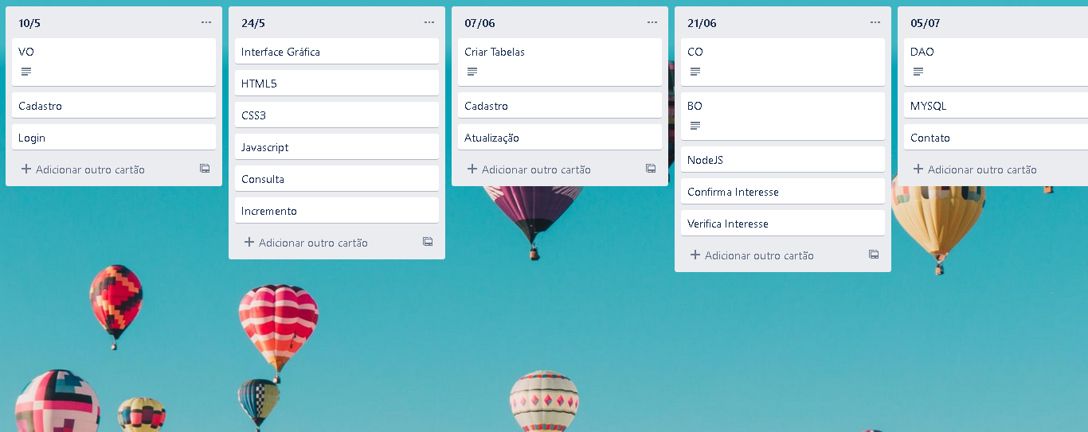

Github: https://github.com/clsimionato/laboratoriodesoftware

Trello: https://trello.com/b/JncvXuII/sprints